## 深入理解JVM虚拟机

### 一、走进Java

#### 1、走进Java

##### 1）Java技术体系

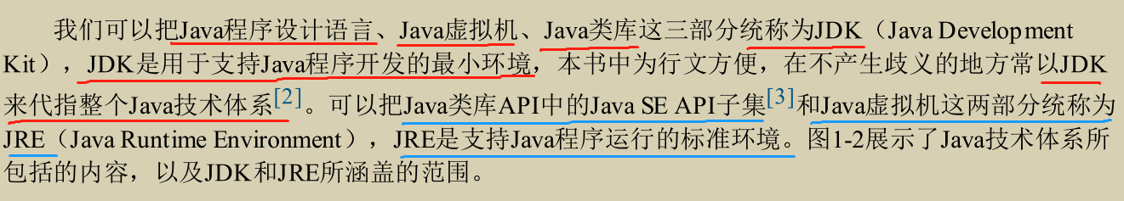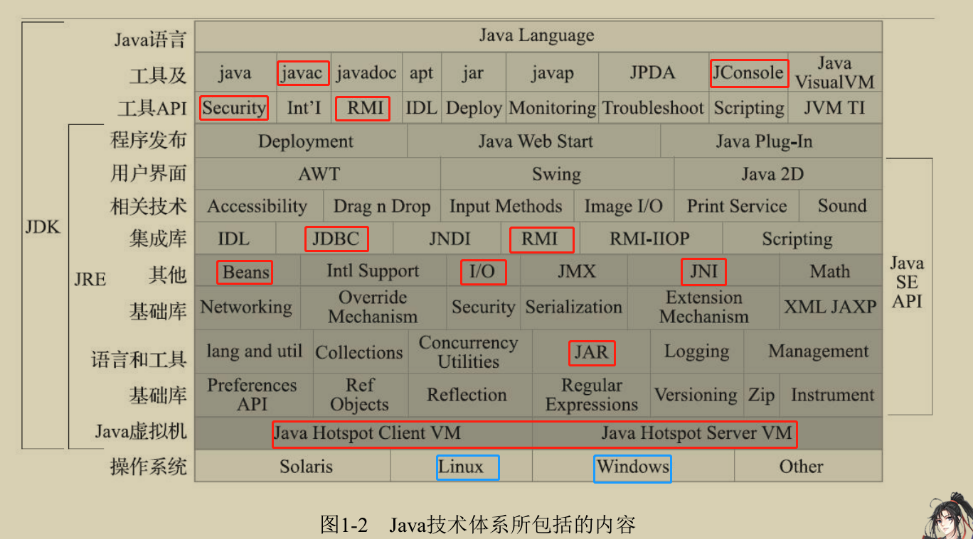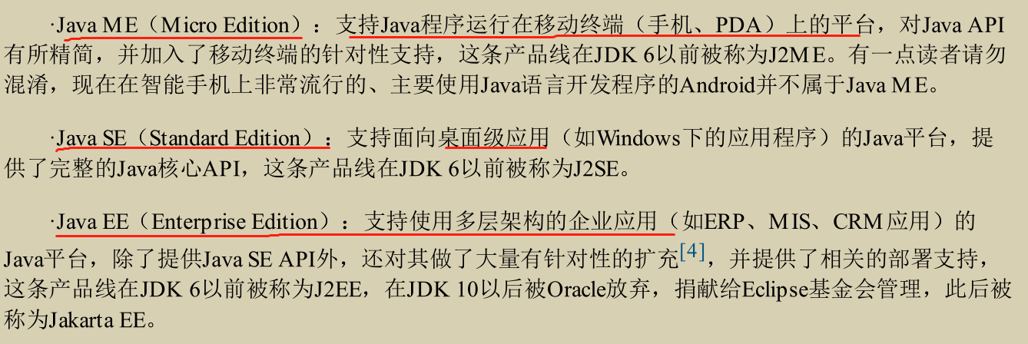

##### 2）Java发展史

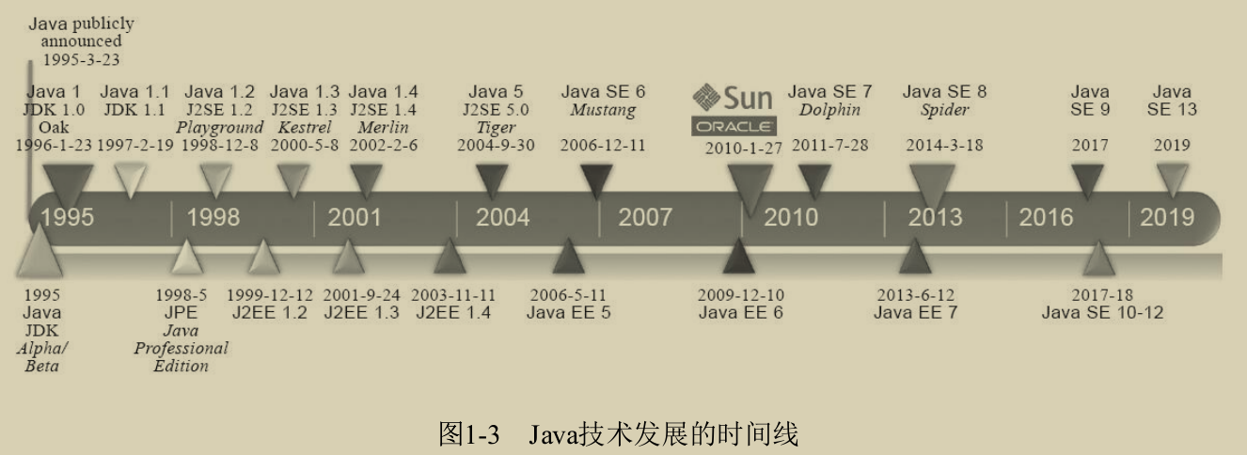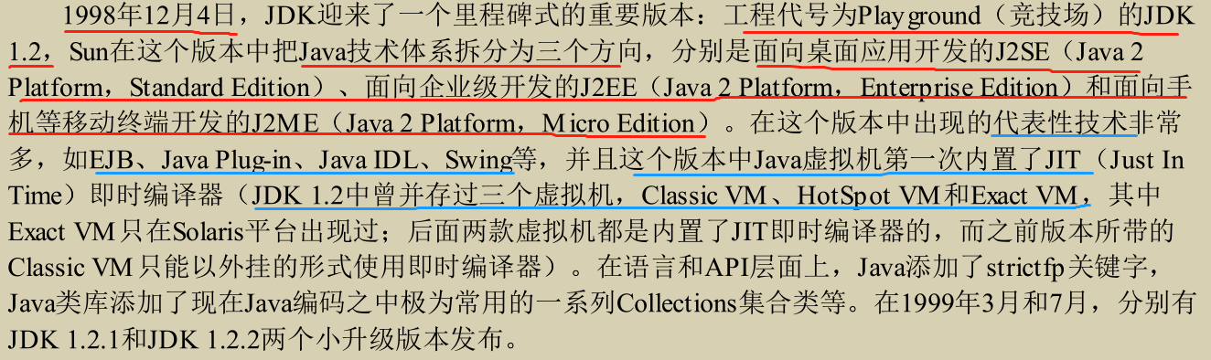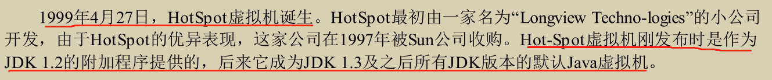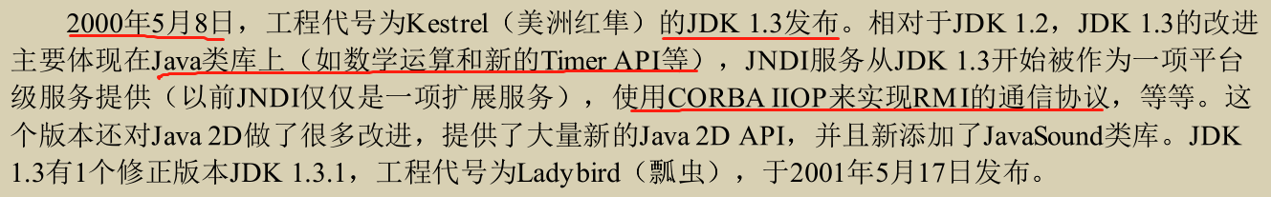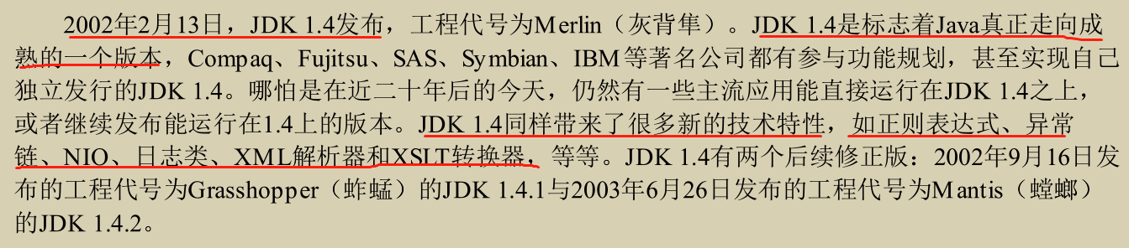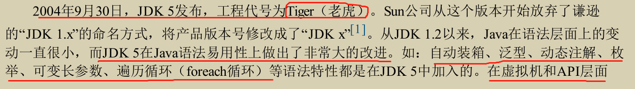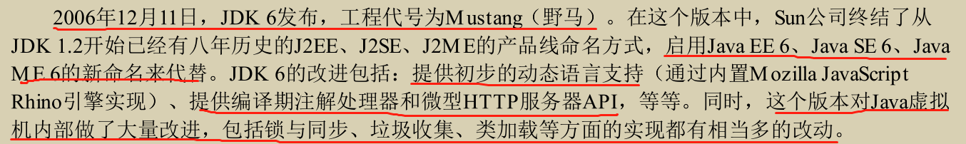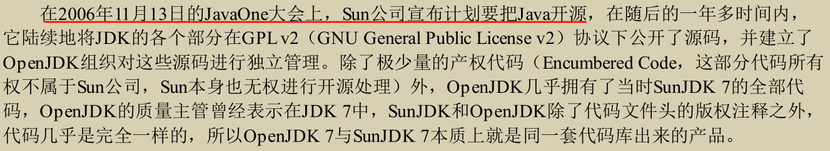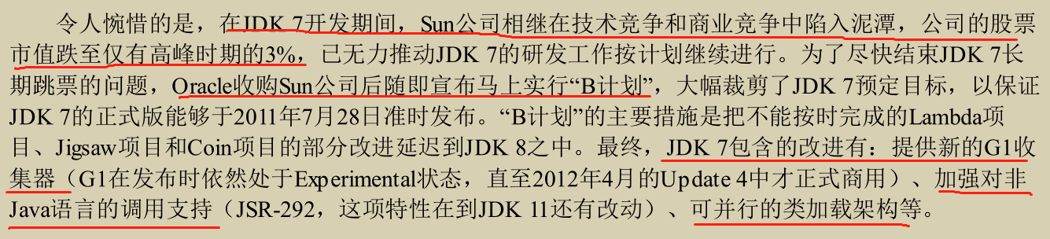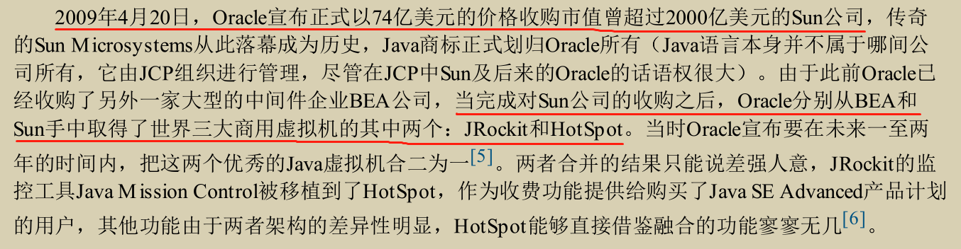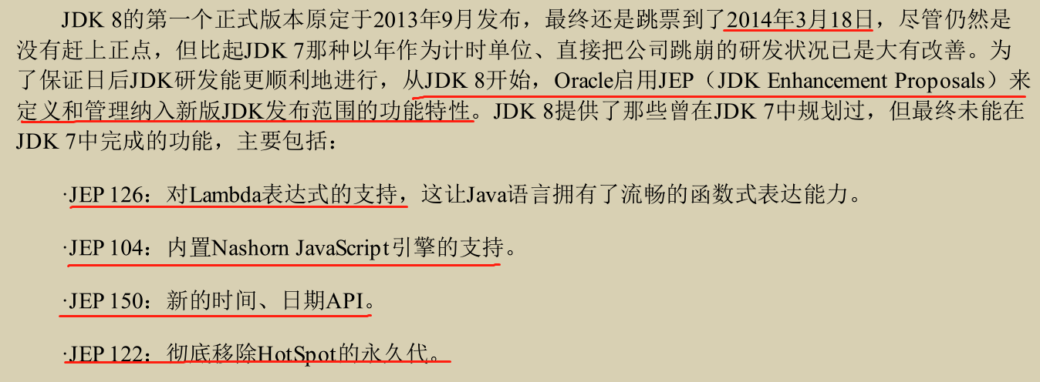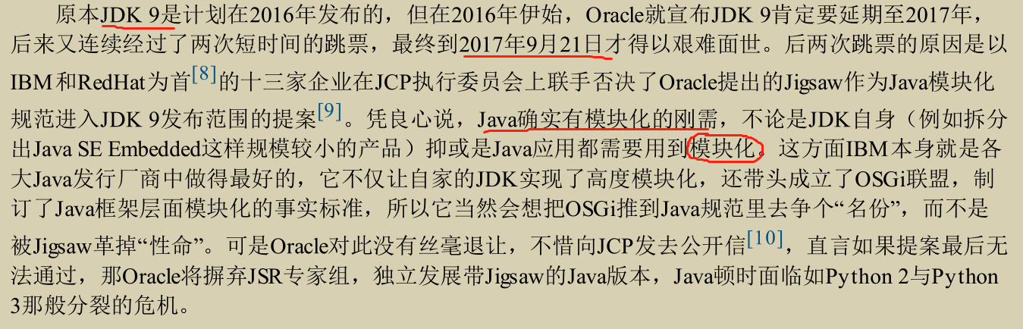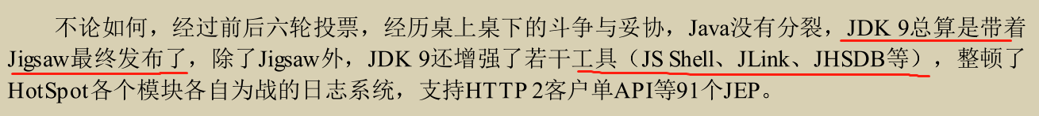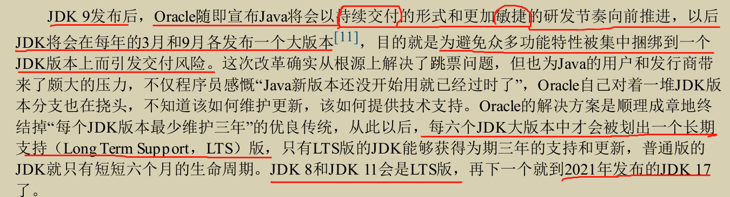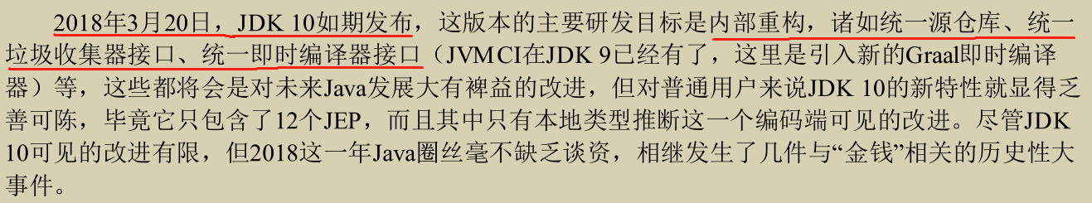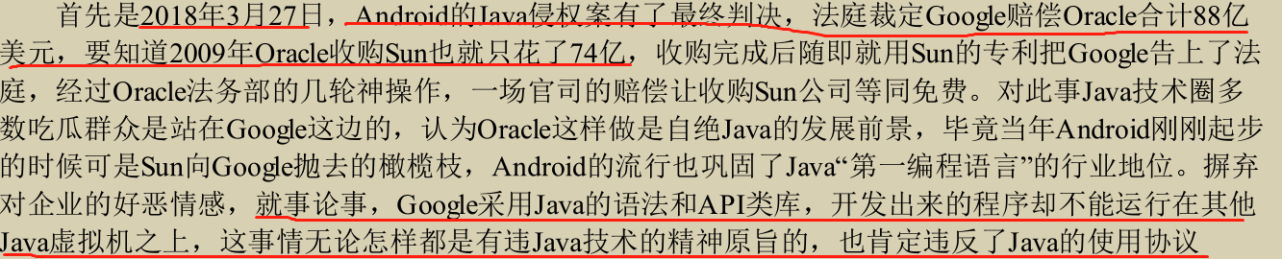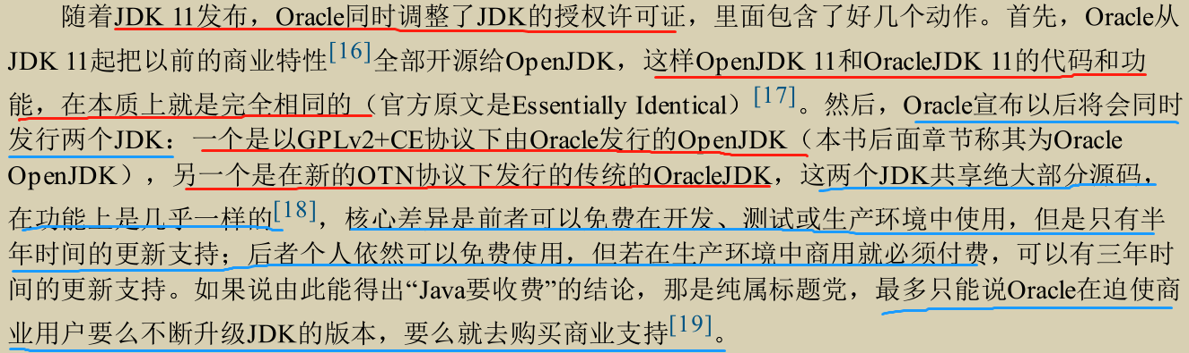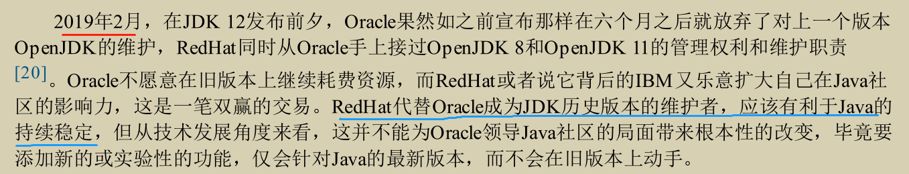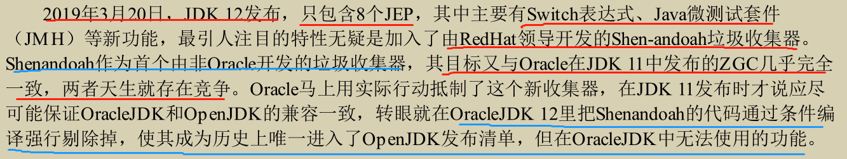

##### 3）Java虚拟机

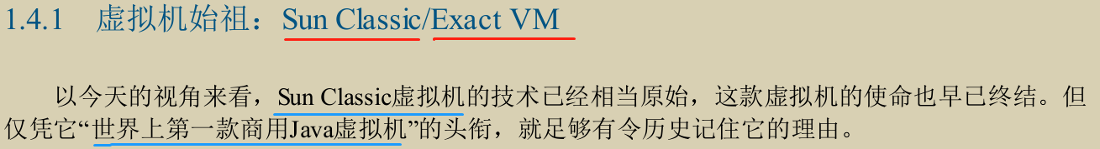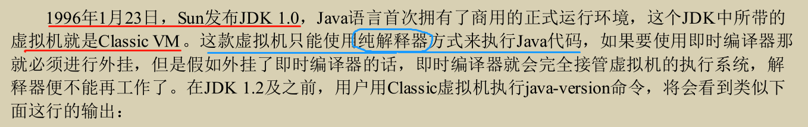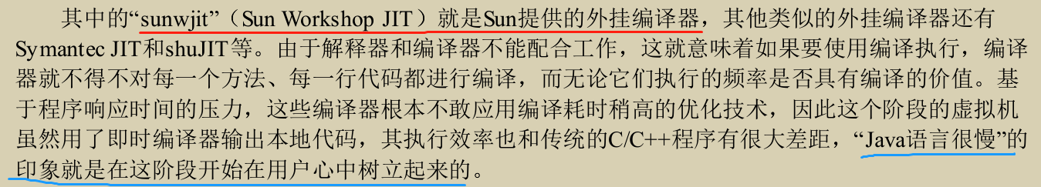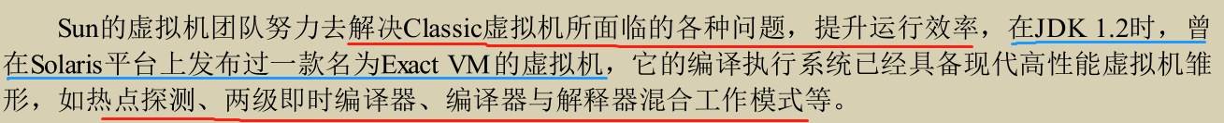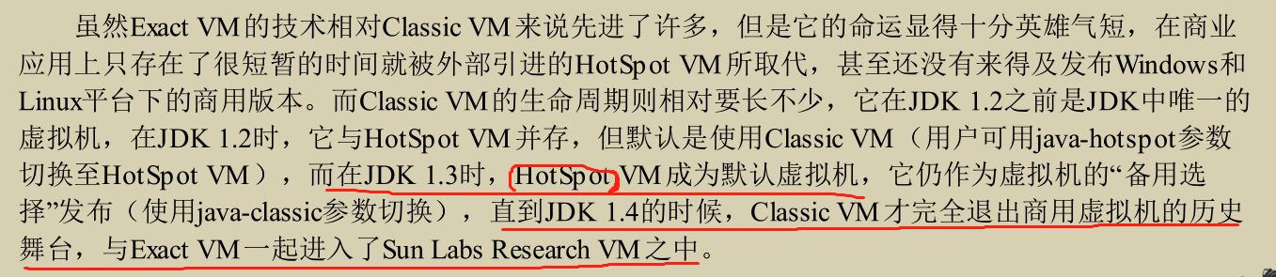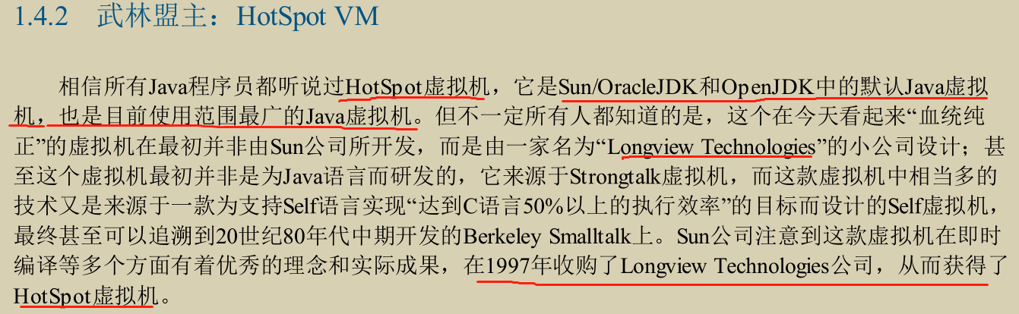

##### 4）Java未来

1、无语言倾向

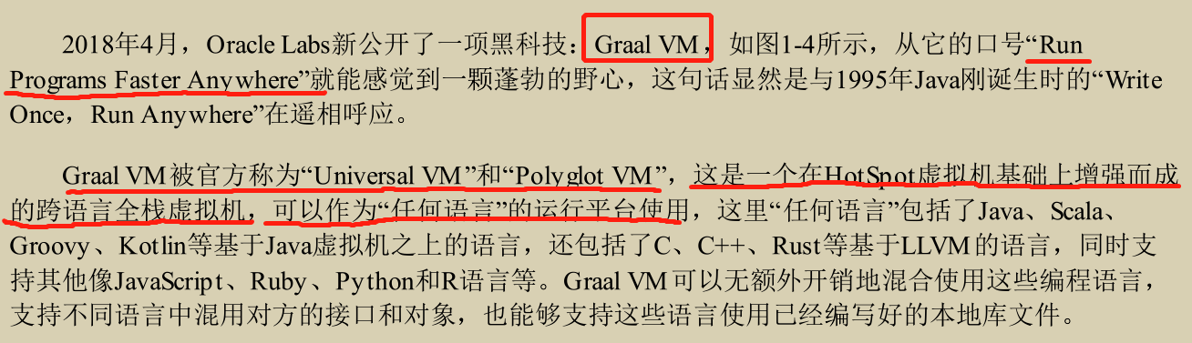

2、新一代即时编译器

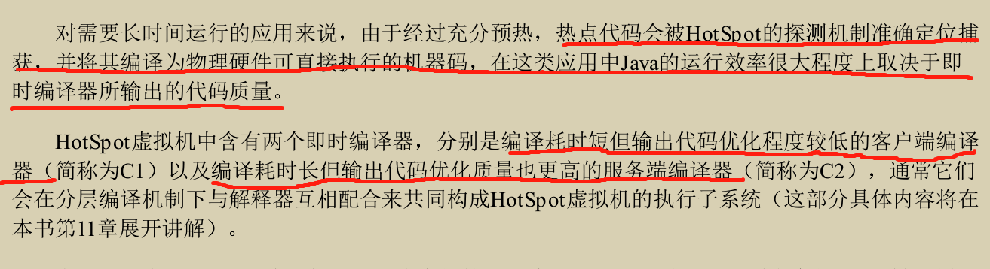

3、向Native迈进

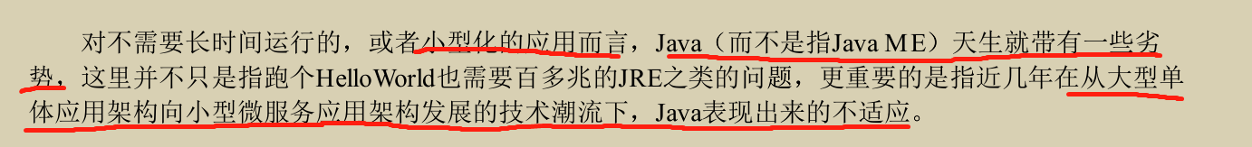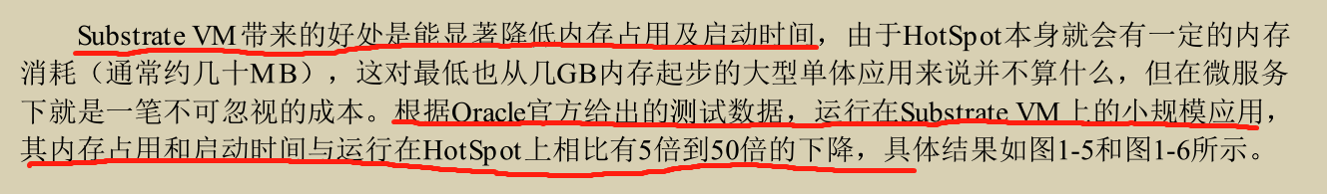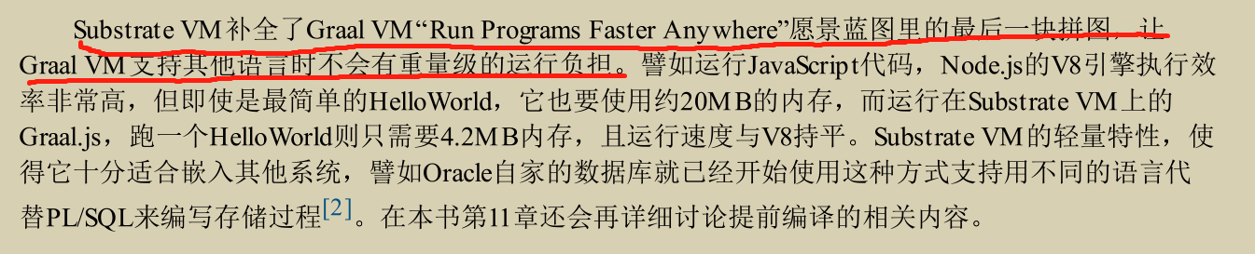

4、灵活的胖子

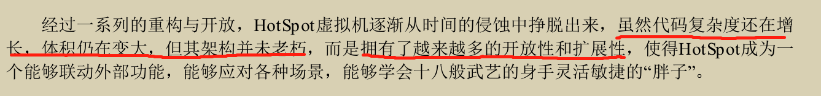

5、语言语法持续增强